Индивидуальный предприниматель
Борзунова Анна Борисовна

Предлагает Вам:

№ |  | наименование | Аналог (Вт) | технические характеристики |  |  |  |  |  | Цена в рублях
 |  |  |  | U,В | тип цоколя | Р ном. (W) | Lm | Цветовая темп-ра (к) | кор.(шт) | от 150 т.р до 500 т.р | от 50 т.р до 150 т.р | до 50 т.р
1 | 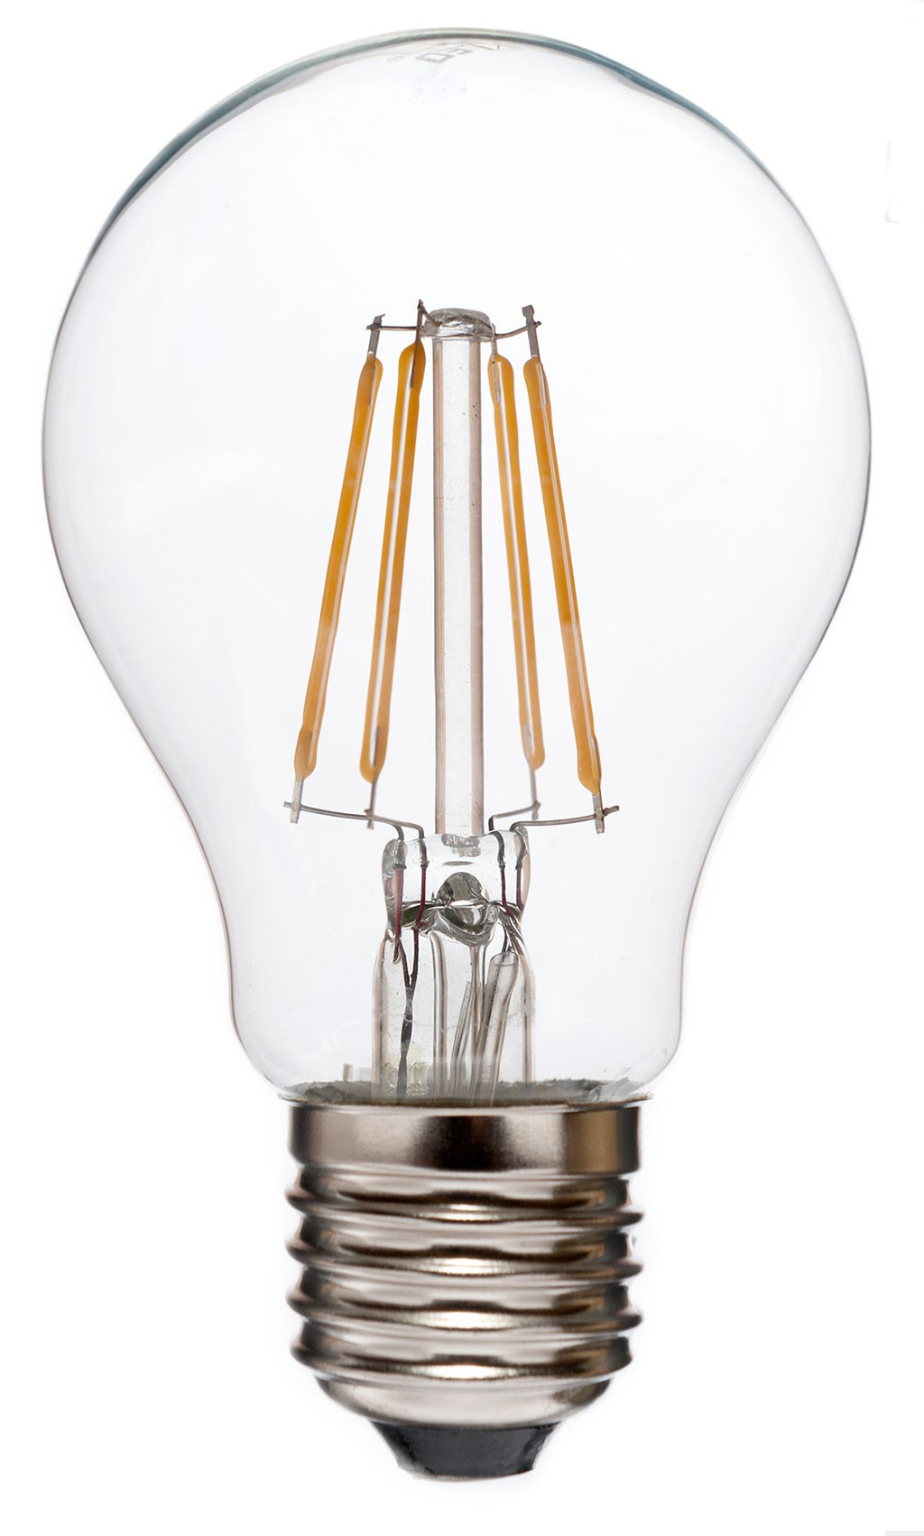 | СА 220-4 2700К Е27 | 40 | 220 | Е 27 | 4 | 400 | 2700 | 50 | 155 | 165 | 185
2 |  | СА 220-4 4000К Е27 | 40 | 220 | Е 27 | 4 | 400 | 4000 | 50 | 155 | 165 | 185
3 |  | СА 220-6 2700К Е27 | 60 | 220 | Е 27 | 6 | 600 | 2700 | 50 | 195 | 205 | 230
4 |  | СА 220-6 4000К Е27 | 60 | 220 | Е 27 | 6 | 600 | 4000 | 50 | 195 | 205 | 230
5 |  | СА 220-8 2700К Е27 | 75 | 220 | Е 27 | 8 | 800 | 2700 | 50 | 230 | 240 | 270
6 |  | СА 220-8 4000К Е27 | 75 | 220 | Е 27 | 8 | 800 | 4000 | 50 | 230 | 240 | 270
7 | 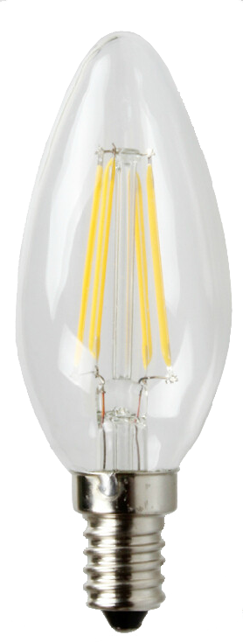 | СВ 220-4 2700К Е14 | 40 | 220 | Е 14 | 4 | 400 | 2700 | 100 | 135 | 140 | 170
8 |  | СВ 220-4 4000К Е14 | 40 | 220 | Е 14 | 4 | 400 | 4000 | 100 | 135 | 140 | 170

Конт.тел. 8-923-442-48-88 эл.почта: borsunovaab@mail.ru

Буду рада сотрудничать с Вами!!!

